Nizozemska

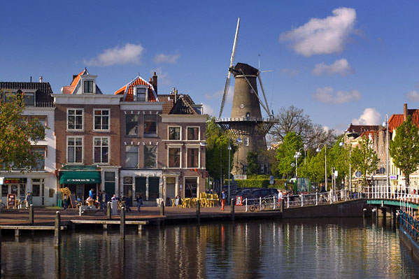

# Kazalo

1 Kazalo 2

2 Naravne enote 3

2.1 TLA in RASTJE: 4

3 PREBIVALSTVO 5

3.1 POSELITEV 6

3.2 DRŽAVNA UREDITEV 7

3.3 UPRAVNA DELITEV 8

4 ZGODOVINA 8

5 NIZOZEMSKA MESTA 10

5.1 AMSTERDAM 10

5.2 HAAG oz. DEN HAAG 10

5.3 ROTTERDAM 11

6 GOSPODARSTVO 11

6.1 KMETIJSTVO 11

6.2 INDUSTRIJA 13

6.3 TURIZEM 13

7 Promet 13

8 Boj z morjem - polderji 14

9 turisticne značilnosti 15

10 Viri in literatura 17

11 Delovni list 18

Nizozemska 18

# Naravne enote

Dežela je dobila ime po svoji nizki legi, saj je kar 40% njenega ozemlja pod gladino svetovnega morja. Velik del Nizozemske so odvzeli morju z osuševanjem in z utrjenimi nasipi, ki preprečujejo poplavanje rek. Z nasipi so preprečevali poplave že v 13. stol., z mlini na veter pa so z ogroženih območij črpali odvečno vodo. V 19. stoletju je bilo na Nizozemskem več kot 9000 mlinov na veter. Osušena in na novo kultivirana območja se imenujejo polderji; za zdaj jih je na Nizozemskem več kot 5000. Največjega med njimi so pridobili z gradbenim projektom Zuyder Zee, s katerim so plitvo Vatsko morje spremenili v jezero in ob tem ustvarili 1650 km2 zemljišč. Brez obrambnih nasipov in razbremenilnih kanalov bi Severno morje in višje tekoče reke poplavile najpogosteje poseljen del Nizozemske, ki obsega približno polovico države.

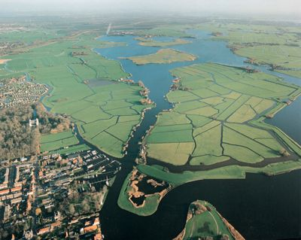

Slika : Nizozemska z zraka

Državo lahko pokrajinsko razdelimo na večjo Nizko Nizozemsko na severu in zahodu in na manjšo nežno valovito Visoko Nizozemsko na jugovzhodu. Kljub zavajajočemu imenu je povprečna nadmorska višina VN manj kot 50m.

Večji del države sodi v Nemško-poljsko nižavje, le na skrajnem jugu sega v sredogorski svet. Od zahoda Frizijskih otokov preko Holandije se vleče do 60 m visok pas sipin, ki notranjost loči od odprtega morja. Na jugu pas pretrga velik deltast izliv reč Ren, Maas in Schelde

Proti vzhodu se ravnina dvigne v nekaj višje, bolj sušne platoje iz peščenih naplavin, t.i. geeste, od katerih je največji gozdnati De Hoge Veluwe (narodni park).

Na JV sega Nizozemska v nekoliko višjo pokrajino Limburg, kjer se je na krednih kamninah odložila puhlica.

Podnebje je oceansko z milimi zimami (jan. 1-3°C) in svežimi poletji (jul. 17°C) ter 600-800 mm padavin, ki so enakomerno porazdeljene skozi vse leto. Sneg je redek pojav.

Nizozemska je zelo povezana z vodami. V morje se izlivajo Ren, Maas, Waal, ki so pomembne za plovbo v notranjost.

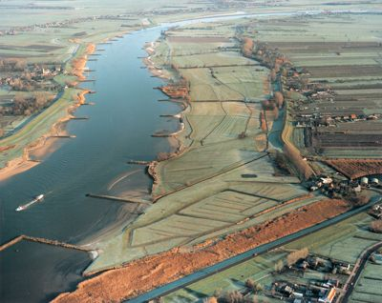

Slika :Ren

## TLA in RASTJE:

Na polderjih so rodovitna črna tla, s posebnimi postopki pridobljena iz morskega mulja, na geestih so peščena, na talnih morenah ilovnata tla, v mokrotnih delih oglena in šotna tla. Čeprav so zaradi kmetijstva marsikje onesnažena.

Naravno rastje je zaradi intenzivne rabe tal popolnoma spremenjeno, gozd pa prekriva le še 8% ozemlja.

# PREBIVALSTVO

Nizozemska je narodno homogena država. Prebivalstvo je v 50 in 60 letih hitro naraščalo, v 70 se je rast upočasnila zaradi upadanja rodnosti, tako da delež starejšega prebivalstva narašča, delež mlad ega pa zmanjšuje. Trenutno število prebivalcev je 16.491.461. Gostota poselitve je  395 /km² .

Nizozemci so narod, ki je nastal v stoletjih z zlivanjem Frizov, Sasov in Spodnjih Frankov. Velika večina (80,9 %) je Nizozemcev, le v severnem delu (Frizija in Groningen) živi okrog 200.000 Frizijcev, ki imajo priznan status narodnostne manjšine in govorijo angleščini soroden frizijski jezik. Toda ni samo jezik tisti, ki jih loči od večine, ločijo se tudi po običajih in šegah. Nizozemščina se je razvila iz starospodnjenemščine in je od 17. stoletja samostojen knjižni jezik. V severni Belgiji jo imenujejo flamščina.

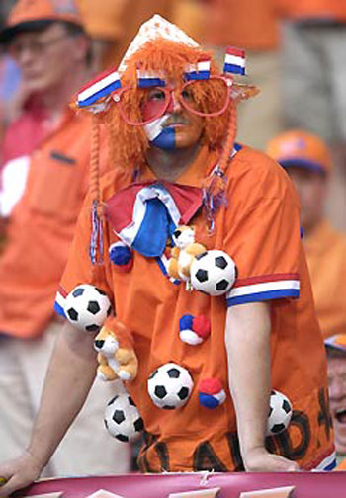

Slika : Navijač nizozemske nacionalne ekipe v nogometu

Iz nekdanjih nizozemskih kolonij je leta 1949 prišlo veliko priseljencev. Najmočnejša skupina so Surinamci, ki izvirajo iz nekdanje kolonije Surinam na SV Južne Amerike. V 70 so nase opozarjali tudi Molučani, ki so prišli iz azijskega otočja Moluki iz nekdanje kolonije Nizozemska Indija. Zato si je nizozemska vlada začela prizadevati, da bi se Molučani bolj vključevali v nizozemsko družbo in imeli boljše možnosti za ohranitev lastne kulture. Na Nizozemskem je sedaj okrog 660.000 tujcev na začasnem delu, od tega je največ Turkov in Maročanov. Največji delež manjšine predstavljajo Indonezijci, Surinamci in Nemci ( 2% prebivalstva).

Versko opredeljenih je okrog 60% prebivalstva: 33% katoličanov (Severni Braband in Limburg), v drugih delih pa prevladujejo protestanti – 25% in še 2% muslimanov. Ustava jamči versko svobodo vsem državljanom, cerkev je popolnoma ločena od države.

## POSELITEV

Je najgosteje poseljena evropska država, vendar so velike razlike med posameznimi deli. Največja zgostitev je na območju t.i. Randstad Hollanda, polkrožnega niza velikih mest-Amsterdam, Rotterdam, Utrecht, Haag, kjer na 20% površine živi 44% prebivalcev. Razlog za to je velika osredotočenost trgovine, industrije in ladjarstva, pa tudi zaradi ugodne povezovalne lege med zelo industrializiranim evropskim zaledjem in morjem so mesta na območju provinc Južna Holandska, Severna Holandska in Utrecht tako narasla, da se med seboj dotikajo. Tako je nastalo na okoli 70km dolgem in 60km širokem ozemlju veliko somestje.

V deli so redkeje poseljeni, vendar se uspešno razvijajo tamkajšnja srednje velika in majhna mesta. Posebnost Nizozemske so načrtno zgrajena mesta na polderjih (Lelystad, Emmeloord) in načrtno razporejene kmetije. Polder je zemlja, iztrgana morju (leži nižje od morja), zavarovana z nasipi.

Zaradi ureditve zmogljivega prometnega omrežja je v zadnjih desetletjih močno izseljevanje iz mest v širšo okolico (suburbanizacija), vendar ga država skuša upočasniti z graditvijo luksuznih stanovanjskih sosesk v mestih in revitalizacijo starih mestnih jeder.

Večja mesta so AMSTERDAM (718.000), ROTTERDAM (593.000), HAAG (443.000), UTRECHT (234.000) in EINDHOVEN (197.000) .

## DRŽAVNA UREDITEV

Nizozemska je ustavna monarhija. V veljavi je ustava iz leta 1983, ki temelji na ustavi iz 1815. Po njej je kraljevina Nizozemska sestavljena iz **NIZOZEMSKE, ARUBE** in **NIZOZEMSKIH ANTILOV**. Po statutu kraljevine so vsi trije deli povsem avtonomni in enakopravni, združeni na podlagi skupnih interesov in medsebojne pomoči.

Od 1980 je na prestolu kraljica BEATRIX WILHELMINA ARMGARD iz rodbine Oranje-Nassau. Prestol se enakopravno deduje po moški in ženski liniji glede na vrstni red rojstva. Kraljica ima pravico razpustiti oba domova parlamenta, imenuje in odstavlja predsednika vlade ter ministre in ima še druge pristojnosti zakonodaje in izvršilne oblasti. Uradna rezidenca vladarjev je v Haagu, druga v Amsterdamu. Dvodomni parlament sestavljata Prva in Druga zbornica. Sedež parlamenta je v Haagu. Prva zbornica ima 75 članov – za 4 leta jih izvolijo parlamenti provinc. Druga zbornica ima 150 poslancev – za 4 leta jih izvolijo na splošnih volitvah jih izvoli ljudstvo

Zakonski predlogi morajo biti sprejeti v obeh zbornicah, potrdi jih pa kraljica. Če ni določeno drugače, veljajo zakoni le za evropski del kraljevine.

Obe verski skupnosti, kalvinistični protestanti in katoliki, sta ustanavljali vsaka svoje stranke. Iz nasprotovanja verskim strankam sta nastali liberalna in delavska stranka, ki sta zastopali različne razredne koristi, a sta se skupaj zavzemali za ločitev posvetno-državnega in cerkveno-veroizpovednega področja.

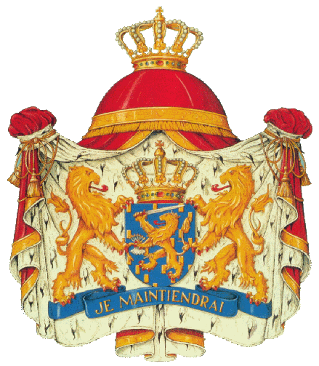

Slika : Grb kraljeve družine

## UPRAVNA DELITEV

Nizozemska je upravno razdeljena na 12 [provinc](http://sl.wikipedia.org/wiki/Provinca): [Drenthe](http://sl.wikipedia.org/w/index.php?title=Drenthe&action=edit) , [Flevoland](http://sl.wikipedia.org/w/index.php?title=Flevoland&action=edit) , [Frizija](http://sl.wikipedia.org/w/index.php?title=Frizija&action=edit) , [Gelderland](http://sl.wikipedia.org/w/index.php?title=Gelderland&action=edit), [Groningen](http://sl.wikipedia.org/w/index.php?title=Provinca_Groningen&action=edit) , [Južna Holandija](http://sl.wikipedia.org/w/index.php?title=Ju%C5%BEna_Holandija&action=edit), [Limburg](http://sl.wikipedia.org/w/index.php?title=Provinca_Limburg%2C_Nizozemska&action=edit), [Overijssel](http://sl.wikipedia.org/w/index.php?title=Overijssel&action=edit), [Severna Holandija](http://sl.wikipedia.org/wiki/Severna_Holandija), [Severni Brabant](http://sl.wikipedia.org/w/index.php?title=Severni_Brabant&action=edit) , [Utrecht](http://sl.wikipedia.org/w/index.php?title=Provinca_Utrecht&action=edit) in [Zelandija](http://sl.wikipedia.org/w/index.php?title=Zelandija&action=edit)

Vse province so nadalje razdeljene na [občine](http://sl.wikipedia.org/wiki/Ob%C4%8Dina), ki jih je skupaj 467.

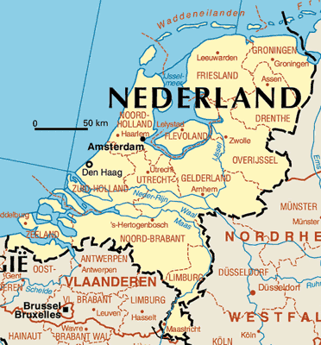

Slika : Zemljevid Nizozemske

# ZGODOVINA

V srednjem veku so na Nizozemskem obstajala številna samostojna vojvodstva, škofije in mesta. V 15. stoletju so večini ozemlja vladali burgundski vodje, v 16. stoletju pa je Nizozemska pripadla španskim Habsburžanom. Na Nizozemsko se je širil kalvinizem, Filip II. pa je podpiral rekatolizacijo in je omejil avtonomijo 17 provincam. Začela se je osvobodilna vojna proti španski oblasti. Rezultat je bil neodvisnost sedmih provinc (Frizija, Geldern, Groningen, Overijssel, Holandija, Utrecht in Zelandija), 10 južnih je ostalo pod Španijo. Te province so se povezale v Utrechtsko zvezo in se odcepile od Španije. Nizozemsko je upravljal Viljem Oranski. Postala je pomembna pomorska sila in pridobivala kolonije tako, da je iz njih izrivala Špance in Portugalce.

1689 je Vilijem III. Oranski postal tudi angleški kralj, Nizozemska se je združila v personalno unijo z Anglijo. Njena gospodarska moč pa je začela slabeti, prizadela jo je španska nasledstvena vojna v začetku 18. stoletja in tako jim je prevlado na morju počasi odvzela Velika Britanija.

Konec 18. stoletja je francoska revolucionarna vojska zasedla Nizozemsko in jo združila z južnimi provincami (Belgija), kasneje so jo priključili k Franciji. Po dolgotrajnih sporih so se 1830 južne province odcepile in razglasile neodvisno državo Belgijo. Nizozemska je obdržala provinco Limburg in vzhodni del velikega vojvodstva Luksemburg (do 1890).

Med 1. svetovno vojno ji je uspelo ohraniti nevtralnost, v 2. sv. v. pa jo je zasedla nemška vojska, tako da sta se kraljica in vlada umaknili v London.

Po 2.s.v. se je odrekla nevtralnosti in se vklučila v NATO. 1948 je nastala carinska unija Belgije, Nizozemske in Luksemburga-BENELUKS.

Razvila se je v bogato in stabilno državo brez večjih notranjih napetosti. Razcepljenost zaradi verske pripadnosti se je izgubila z združitvijo 3 verskih strank v Krščanskodemokratsko stranko (CDA) in z združitvijo levičarskih katoliških in protestantskih skupin v Stranko dela (PvdA). Tako so nova družbena gibanja in državljanske pobude poskrbele za novo pisanost nizozemskega političnega življenja.

# NIZOZEMSKA MESTA

Vzpon nizozemskih mest se je začel v poznem srednjem veku z razcvetom trgovanja med Flandrijo, Anglijo in nemškimi mesti. V najpomembnejša poslovna središča so se razvila pristaniška mesta, predvsem Amsterdam, Rotterdam.

## AMSTERDAM

Samo [mesto](http://sl.wikipedia.org/wiki/Mesto) je bilo ustanovljena v poznem [12. stoletju](http://sl.wikipedia.org/wiki/12._stoletje) kot majhna [ribiška](http://sl.wikipedia.org/wiki/Ribi%C5%A1tvo) [vas](http://sl.wikipedia.org/wiki/Vas) na bregu [Amstela](http://sl.wikipedia.org/w/index.php?title=Amstel&action=edit). Danes je s 740.000 prebivalci največje mesto in prestolnica Nizozemske ter drugo največje pristanišče.

Mesto je zgrajeno na neštetih globoko v tla zabitih lesenih stebrih, ki so omogočili zidavo sijajnih hiš na močvirnem zemljišču. V mestu vozijo številni rumeni tramvaji, ampak večina Amsterdamčanov se raje vozi s kolesom.

Plovba z ladjico po reki Amstel pa omogoči drugačno občutenje Amsterdama in čudovit pogled na stare stavbe, nanizane ob kanalih (graht). Takoj pa opazimo, da ni nikjer visokih stavb.

## HAAG oz. DEN HAAG

Zgodovina mesta se začenja z letom 1250, ko je Vilijem, grof Holandske in nemški kralj, razglasil lovsko dvorec grofov Holandske za kraljevi sedež. Uradno ime mesta Den Haag je s'Gravenhage in pomeni »Grofov log«; označuje gozdiček, ki je obdajal lovski dvorec.

Zdaj je Haag upravno središče pokrajine Južna Holandija, prebivališče kraljeve družine in sedež nizozemske vlade ter sedež Mednarodnega sodišča v okviru OZN. S 450.000 prebivalci je tretje največje mesto na nizozemskem.

V središču mesta ob jezercu Vijver je palača Binnenhof s sedežem obeh domov parlamenta in več ministrstev.

## ROTTERDAM

V središču najbolj industrializiranega in najgosteje poseljenega območja na svetu, imenovanega Randstand Holland, je pristaniško mesto Rotterdam, prvotno ribiška vas. V obeh svetovnih vojnah je bilo močno poškodovano, vendar se je v njem razvilo največje pristanišče na svetu, je pa tudi pomembno trgovsko središče z ogromno naftno rafinerijo. Ima pomembno lego, ob ustju pomembnih evropskih rek Rena in Maas. Leta 200 so v nizozemskih pristaniščih pretovorili 397 milijonov ton blaga. Iz Rotterdama pa so speljani naftovodi v druge dele Nizozemske, Antwerpen v Belgiji in tudi v Nemčijo.

# GOSPODARSTVO

Konec 19. stoletja je bila še izrazito kolonialna država z večino industrije v pristaniških mestih, kjer so predelovali kmetijske pridelke iz kolonij. V povezavi z industrializacijo Porurja in uvedbo svobodne plovbe po Renu se je začel nagel razvoj rotterdamskega pristanišča.

Po drugi svetovni vojni se je Nizozemska razvila iz večinoma kmetijske v močno industrijsko državo. Energetski krizi 1973 in 1979 sta tudi na Nizozemskem povzročili precejšen gospodarski upad, po katerem si država še ni povsem opomogla. Danes je ena izmed gospodarsko najrazvitejših držav na svetu, zelo je odvisna od tujih trgov (uvoz in izvoz surovin, industrijskih in kmetijskih izdelkov), saj sama nima svojih surovin, razen zemeljskega plina. Zaradi ostre konkurence na svetovnem trgu in naraščanja produktivnosti pesti državo precejšnja brezposelnost.

## KMETIJSTVO

Na voljo ima le malo kmetijskih površin, kljub temu pa ima kmetijstvo že dolgo velik gospodarski pomen. Najpomembnejša panoga je živinoreja, predvsem v mokrotnejših ravninskih delih in na jugu. Poljedelstvo prevladuje na puhličnih tleh v Limburgu, na rečnih naplavinah in na novo pridobljenih polderjih. Poglavitni izdelki so žito – pšenica in ječmen / rž, oves, koruza; krompir, pesa, oljnice, lan in vrtnine. Posebno uspešni so pri pridelavi rezanega cvetja in čebulic. Je največja svetovna pridelovalka cvetja, gojijo ga na prostem in v rastlinjakih, pridelovalne površine se še povečujejo. V rastlinjakih gojijo predvsem lončnice, vrtnice, krizanteme in frezije. Poleg rezanega cvetja na velikih površinah gojijo čebulice okrasnih rastlin – tulipani, hijacinte, narcise, gladiole, lilije ter sadike okrasnega grmičevja in drevja. Glavna pridelovalna območja so med Haarlemom in Leidnom.

Čeprav [Nizozemska](http://sl.wikipedia.org/wiki/Nizozemska) ni veliko večja od [Slovenije](http://sl.wikipedia.org/wiki/Slovenija), je tretja na svetu v količini izvoza kmetijskih izdelkov. Najbolj znana so polja rož, ki vsako leto privabijo več sto tisoč obiskovalcev. Nizozemska oskrbuje s cvetjem kar 60 odstotkov celotnega svetovnega trga, od tega pa največji delež odpade ravno na tulipane, ki so njen »zaščitni znak«.

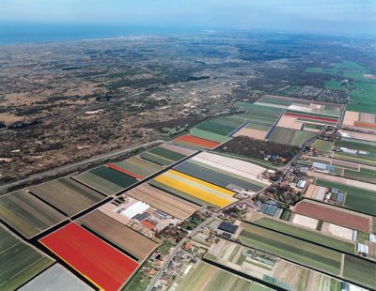

Slika : Polja tulipanov

V Friziji, Holandiji in Zelandiji prevladujeta mlečna in mesna govedoreja, v Brabantu na J pa poleg govedoreje še prašičereja in perutninarstvo. Glavni pridelki so meso, mleko, sir (Gouda, Edam), surovo maslo in jajca.

Sadje pridelujejo na območju Westlanda med Rotterdamom, Hoek van Hollandom in Haagom. Glavni pridelki so jabolka, hruške, slive, v rastlinjakih še jagode in grozdje.

Nizozemski ribiči lovijo predvsem v Severnem morju in Atlantiku. V Zelandiji in Vatenskem morju je razvito gojenje ostrig in drugih mehkužcev. Glavna ribiška pristanišča pa so IJmuiden, Vlaardingen, Katwijk aan Zee in Scheveningen.

## INDUSTRIJA

Industrializacija je povezana s kolonijami. Vse do danes je industrija ostala močno navezana na uvožene surovine in zato nameščena predvsem v 2 pristaniščih – Rotterdam in Amsterdam. Prevelike razlike med industrijskim Z in kmetijskim V so preprečili z načrtnim razmeščanjem predelovalne industrije v notranjosti (elektronska industrija Philips v Eindhovnu). Preostala strojna in kovinska industrija sta raztreseni po vsej Nizozemski. Po številu zaposlenih je najpomembnejša živilska industrija, ki predeluje domač in iz tropskih krajev uvožene surovine. Obrati za predelavo domačih pridelkov so po vsej Nizozemski, za predelavo uvoženih pa predvsem v večjih pristaniščih (tovarne sladkorja, oljarne, pivovarne, predelave kakava). Velike rafinerije nafte so v Rotterdamu in Amsterdamu.

**Industrijske panoge**: tekstilna, kemična, papirna, farmacevtska, industrija porcelana in keramike, brušenje diamantov

## TURIZEM

Nizozemsko vsako leto obišče kar veliko število turistov, predvsem iz ZDA, Nemčije in VB. Najprivlačnejša so stara mesta – Amsterdam, Utrecht, Haarlem, Delft in letovišča ob obali – Noordwijk aan Zee, Katwijk aan Zee, Egmond aan Zee. Veliko turistov pritegnejo tudi cvetoči tulipani okrog Haarlema (april-maj).

# Promet

Nizozemska ima enega najpogostejših cestnih omrežij na svetu. Potniški promet v mestih pa predvsem temelji na kolesih, ravno zaradi tega imajo 17.400 km kolesarskih stez.

Najbolj pa je razvit ladijski promet. Pristanišče Rotterdam je največje tovorno pristanišče na svetu z letnim prometom 239 mil. t. Njegov razvoj se je začel leta 1987, ko so Ren razglasili za mednarodno plovno pot,. katera je tudi daleč najpomembnejša plovna pot.

# Boj z morjem - polderji

Nizozemci pravijo za svojo državo: » Bog je ustvaril svet, Nizozemci pa smo Nizozemsko.«

Kjer so se nekoč razprostirala mogočna močvirja, raj za ptice, toda malo koristi za človeka, je nastalo tisoče hektarov plodne orne zemlje. In vse do danes še tega niso nehali početi.

Obalne valovite peščene sipine, ki ločujejo kopno od morja, prešibko varujejo zemljo pred razdiralnimi viharji. Zato Nizozemci utrjujejo naravne varovalne nasipe, deloma s čvrsto grajenimi nasipi in lomilci valov, deloma z ohranjanjem trave in grmičevja.

Polderje, to so polja za nasipi, so prebredli z mrežo prekopov, jarkov in nasipov. Te marše (nižine) ležijo večinoma pod morsko gladino, zato nimajo naravnega odtoka in je treba vse leto umetno uravnavati gladino talnice. Včasih so bili temu namenjeni mlini na veter.

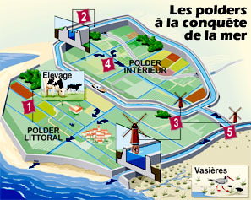

Slika : Sistem polderjev

Takšen ali podoben boj z morjem traja že nekaj stoletij. Leta 1237 so zgradili nasip Amstel in tako se je rodil Amsterdam. Potem so še zgradili številne druge nasipe.

Kljub vsej izkušenosti pri varovanju pred divjanjem morja je Nizozemce leta 1953 prizadela uničujoča viharna plima. Zaporni nasipi na JZ ozemlju delte niso vzdržali udarcev divjega morja. Poplava je povzročila 1800 smrtnih žrtev, 500.000 ljudem je porušila bivališča, uničila žetev. Ko se je umaknila, je bil zemlja prepojena s slanico in neuporabna. Nizozemci so sklenili, da se bodo temu uprli in da se to več ne sme ponoviti. Ponovno so se lotili svojega najzahtevnejšega načrta – načrta delta. Končali so ga leta 1987. Z vrsto novih nasipov so za 780 km skrajšali obalno črto in zelo zmanjšali možnost za ponovne poplave. Načrt delta ima poleg nekaj manjših jezov tudi zaporo štirih širokih in globokih morskih rokavov.

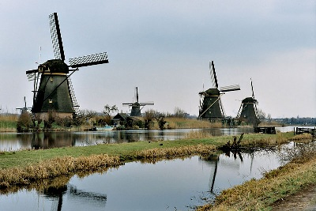

Slika : Mlini na veter

# turisticne značilnosti

Nekateri starejši [nizozemski](http://sl.wikipedia.org/wiki/Nizozemci) [kmetje](http://sl.wikipedia.org/wiki/Kmet) še danes uporabljajo cokle. Včasih je iz [vrbovine](http://sl.wikipedia.org/wiki/Vrba) narejene cokle na [Nizozemskem](http://sl.wikipedia.org/wiki/Nizozemska) nosilo več ljudi, saj so veljajo za toplo, izolirano in varno obuvalo.

Danes cokle na Nizozemskem jih uporabljajo samo v vrtnarstvu in delu na cesti, vendar tudi kot cvetlične lončke, tradicionalno rumeno ali črno pobarvane pa prodajajo tudi turistom kot spominke.

Sir je na Nizozemskem pomemben proizvod. Že sami Nizozemci ga veliko pojedo, še več pa ga izvozijo. Nizozemci s sirom tudi veliko trgujejo. Ponekod imajo tržnice, na katerih prodajajo samo sir, prav tako pa je na vsaki običajni tržnici vsaj ena stojnica, na kateri prodajajo sir. V nekaterih krajih še danes ohranjajo prodajo sira kot folklorni običaj.

Alkmaar slovi zaradi sirnega sejma. Nosači v starinskih nošah prinesejo na lesenih nosilih na tisoče hlebcev različnega sira k tehtnici v starem središču mesta. Sirni sejem je poleti vsak petek.

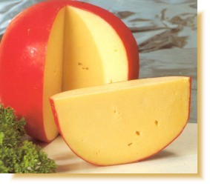

Slika : Edamec

S

vetovno znan nizozemski poltrdi sir iz polnomastnega ali delno obranega kravjega mleka je edamec. Ima obliko velike, z rdečim ali rumenim voskom parafinirane krogle ali opeke. Edamec je za gavdo drugi najbolje prodajani nizozemski sir. O tem nam pričajo imena mest: Gaudo, Edam.

# **Viri in literatura**

Natek, K., Države sveta 2004, Založba Mladinska knjiga, 2004

<http://en.wikipedia.org/wiki/Netherlands>

# Delovni list

# Nizozemska

Dežela je dobila ime po svoji nizki legi, saj je kar ___________ njenega ozemlja pod gladino svetovnega morja. Velik del Nizozemske so odvzeli morju z osuševanjem in z utrjenimi nasipi, ki preprečujejo __________ rek. Z nasipi so preprečevali poplave že v 13. stol., z mlini na veter pa so z ogroženih območij črpali odvečno vodo. Osušena in na novo kultivirana območja se imenujejo __________. Trenutno jih je na Nizozemskem več kot 5000.



Polderje, to so polja za nasipi, so prebredli z mrežo__________, jarkov in nasipov. Te marše (nižine) ležijo večinoma pod morsko gladino, zato nimajo naravnega odtoka in je treba vse leto umetno uravnavati gladino talnice. Včasih so bili temu namenjeni __________.

Državo lahko pokrajinsko razdelimo na večjo ________ _____________ na severu in zahodu in na manjšo nežno valovito _________________na _____.

Trenutno število prebivalcev je __________. Gostota poselitve je  ______ /km² . Nizozemska je upravno razdeljena na _____ [provinc](http://sl.wikipedia.org/wiki/Provinca).

Velika večina, kar __%, je Nizozemcev, le v severnem delu (_________ in Groningen) živi okrog _________ Frizijcev. Druga večja manjšina so __________,

Nizozemska je zelo povezana z vodami. V morje se izlivajo_________, __________ in ___________, ki so pomembne za plovbo v notranjost.

Industrializacija je povezana s ___________. Vse do danes je industrija ostala močno navezana na uvožene surovine in zato nameščena predvsem v 2 pristaniščih – Rotterdam in Amsterdam.

Nizozemska je ____ na svetu v količini izvoza kmetijskih izdelkov. Najbolj znana so polja rož.